**Tugas 8**

Perhatikan gambar dibawah ini!

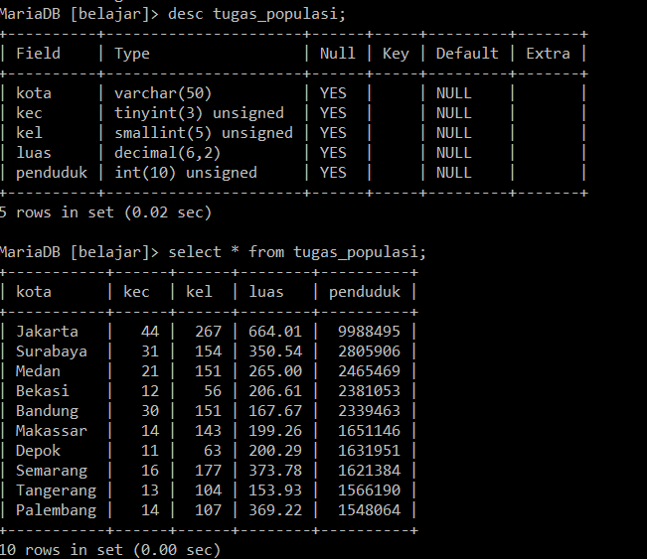

Silahkan teman-teman buat table tugas_populasi di dalam database belajar. Struktur serta isi data tabel disamakan dengan gambar diatas.

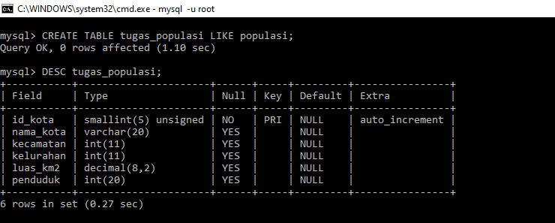

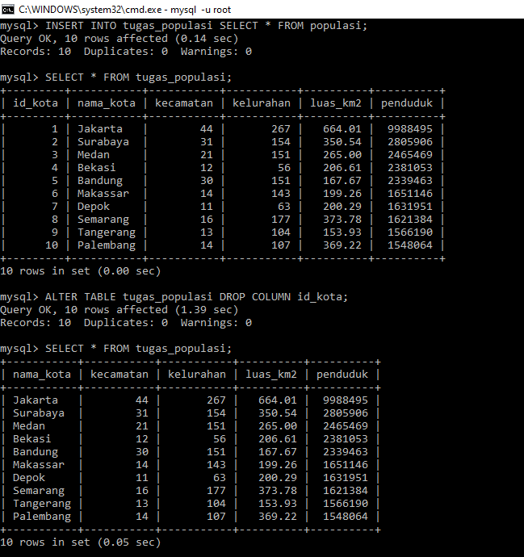

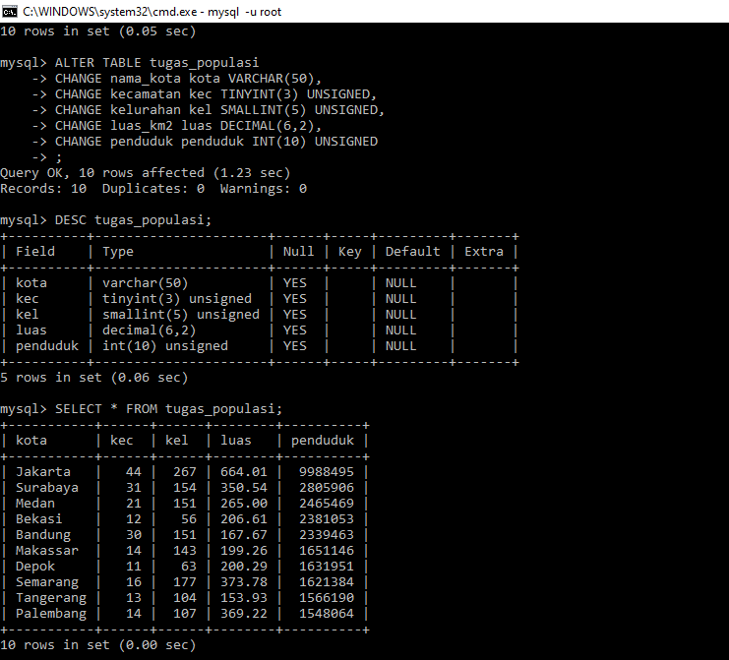

Jika sudah, silahkan kerjakan tugas berikut:

1. Tampilkan kolom kota, kec, luas dan penduduk!

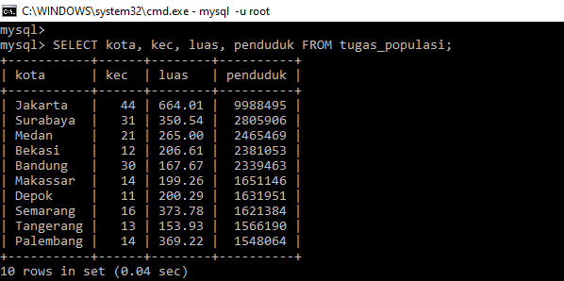

1. Tampilkan kolom kota kemudian ubah namanya menjadi Nama Kota, kolom kec menjadi Jumlah Kecamatan dan kolom kel menjadi Jumlah Kelurahan!\

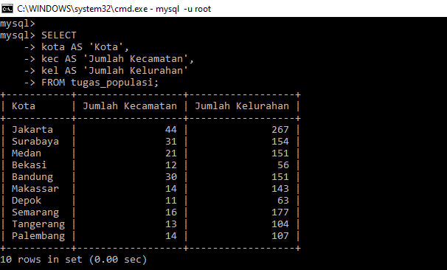

1. Tampilkan data dari table tugas_populasi berdasarkan Kecamatan dari jumlah terbesar!

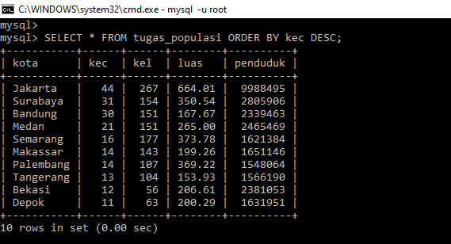

1. Urutkan berdasarkan kolom kel lalu diambil 5 data setelah baris ke-2!

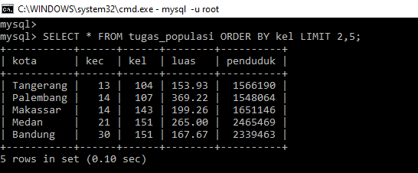

1. Tampilkan data dimana kolom kota berisi string Depok!

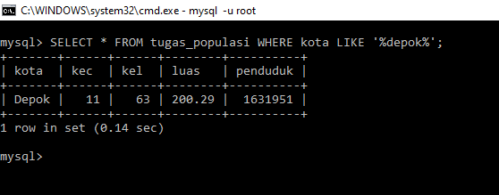

Perhatikan gambar dibawah ini!

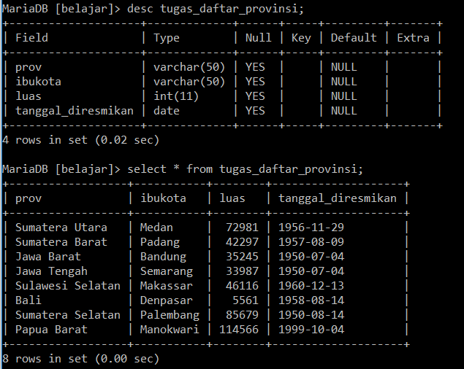

Silahkan teman-teman buat table tugas_daftar_provinsi di dalam database belajar. Struktur serta isi data tabel disamakan dengan gambar diatas.

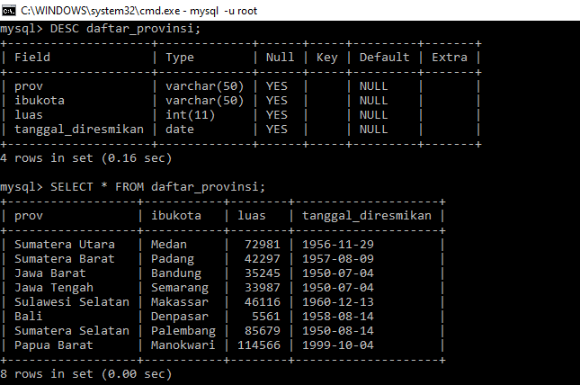

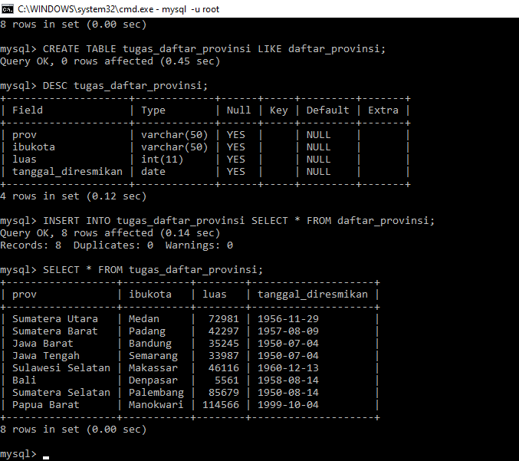

Jika sudah, silahkan kerjakan tugas berikut:

6. Tuliskan query untuk menampilkan hasil berikut

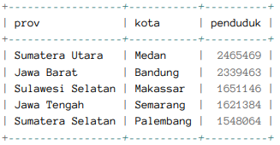

**Note: Gunakan query SELECT… WHERE table tugas_provinsi = tugas_daftar_provinsi**

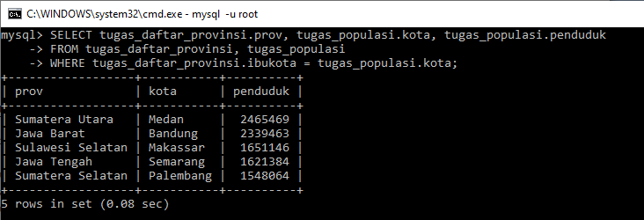

7. Tampilkan isi tabel populasi dimana nilai kolom kecamatan antara 20 dan 30!

